Codificação de Intermediários Regulatórios na Legislação da UE sobre Transição Verde
  - Relatório final de apresentação do exercício de codificação
Igor Caires Machado — Postdoctoral Researcher, ENAP · ORCID 0009-0008-9547-5223
Invalid Date

1 Sumário executivo
Este relatório documenta, de forma completa e autoexplicativa, o exercício de codificação de intermediários regulatórios realizado em resposta à chamada do Prof. David Levi-Faur por um Research Assistant/Partner no projeto “Governance by and of Intermediaries”. Cobre: o problema teórico que motivou o exercício; o quadro conceitual adotado; a arquitetura operacional de três estágios (triagem lexical → adjudicação relacional → codificação institucional); o passo a passo do que foi efetivamente executado, com números reais; os principais achados metodológicos, incluindo um erro encontrado e corrigido durante o próprio processo; o estado da validação; e o que essa camada de codificação mede — e explicitamente não mede.
O exercício partiu de 4 atos legislativos da União Europeia, processou 1.079 sinais textuais de triagem, adjudicou 10 candidatos a relação regulatória (7 positivos, 2 negativos, 1 condicional) e codificou institucionalmente 7 relações regulador–intermediário–alvo (R-I-T) plenamente individualizadas, organizadas em 3 cadeias que demonstram meta-regulação e multiplicidade de papel.

2 Objetivo e escopo deste relatório
Este documento não substitui a nota de pesquisa curta preparada para o Prof. David Levi-Faur (RESEARCH_NOTE_v3.docx) — serve a um propósito diferente: registrar, com profundidade e figuras ilustrativas, exatamente como o exercício foi conduzido, para que qualquer pessoa (incluindo o próprio autor, em uma data futura) consiga reconstruir o raciocínio sem depender de contexto externo. Cobre as três versões do exercício (v1, v2, v3), mas concentra-se na arquitetura v3, atualmente em uso.

3 O problema teórico
A proposta de pesquisa do Prof. Levi-Faur (“Can Intermediaries Save Liberal Governance? Toward Effective and Legitimate Regulatory Intermediation”) parte da premissa de que a agenda de reforma democrática deve se voltar para os intermediários regulatórios — os corretores de regras entre reguladores (rule-makers) e regulados (rule-takers). A literatura de regulação ainda trata essa relação como bipartite, deixando de teorizar quem certifica, audita, classifica e reporta. A proposta organiza a intermediação regulatória como uma arquitetura de atores + mecanismos + estratégias, com quatro mecanismos primários — reporting (liderado pelo Estado), certification (liderado por ONGs), ranking/rating (liderado por empresas) e auditing (liderado pela profissão) — e um conjunto de atributos institucionais dos intermediários (papel formal, voluntarismo, nível, esfera, motivação, modo de operação, centralidade, grau de separação).
A chamada específica a que este exercício responde pede a codificação desses intermediários na legislação da União Europeia sobre transição verde. O desafio metodológico central — descoberto e corrigido ao longo de três rodadas deste exercício — é que triagem lexical de mecanismos não é o mesmo que codificação de intermediários: um parágrafo pode conter a palavra “auditor” sem que exista, ali, uma relação regulatória identificável entre um regulador, um intermediário e um alvo.

4 Quadro conceitual
O exercício adota explicitamente a arquitetura abaixo, evitando dois erros simétricos: tratar como já medido algo que a teoria apenas prevê para análise futura (efetividade, legitimidade, confiança, polycentricity), e tratar como intermediário qualquer ator mencionado perto de linguagem de regulação.
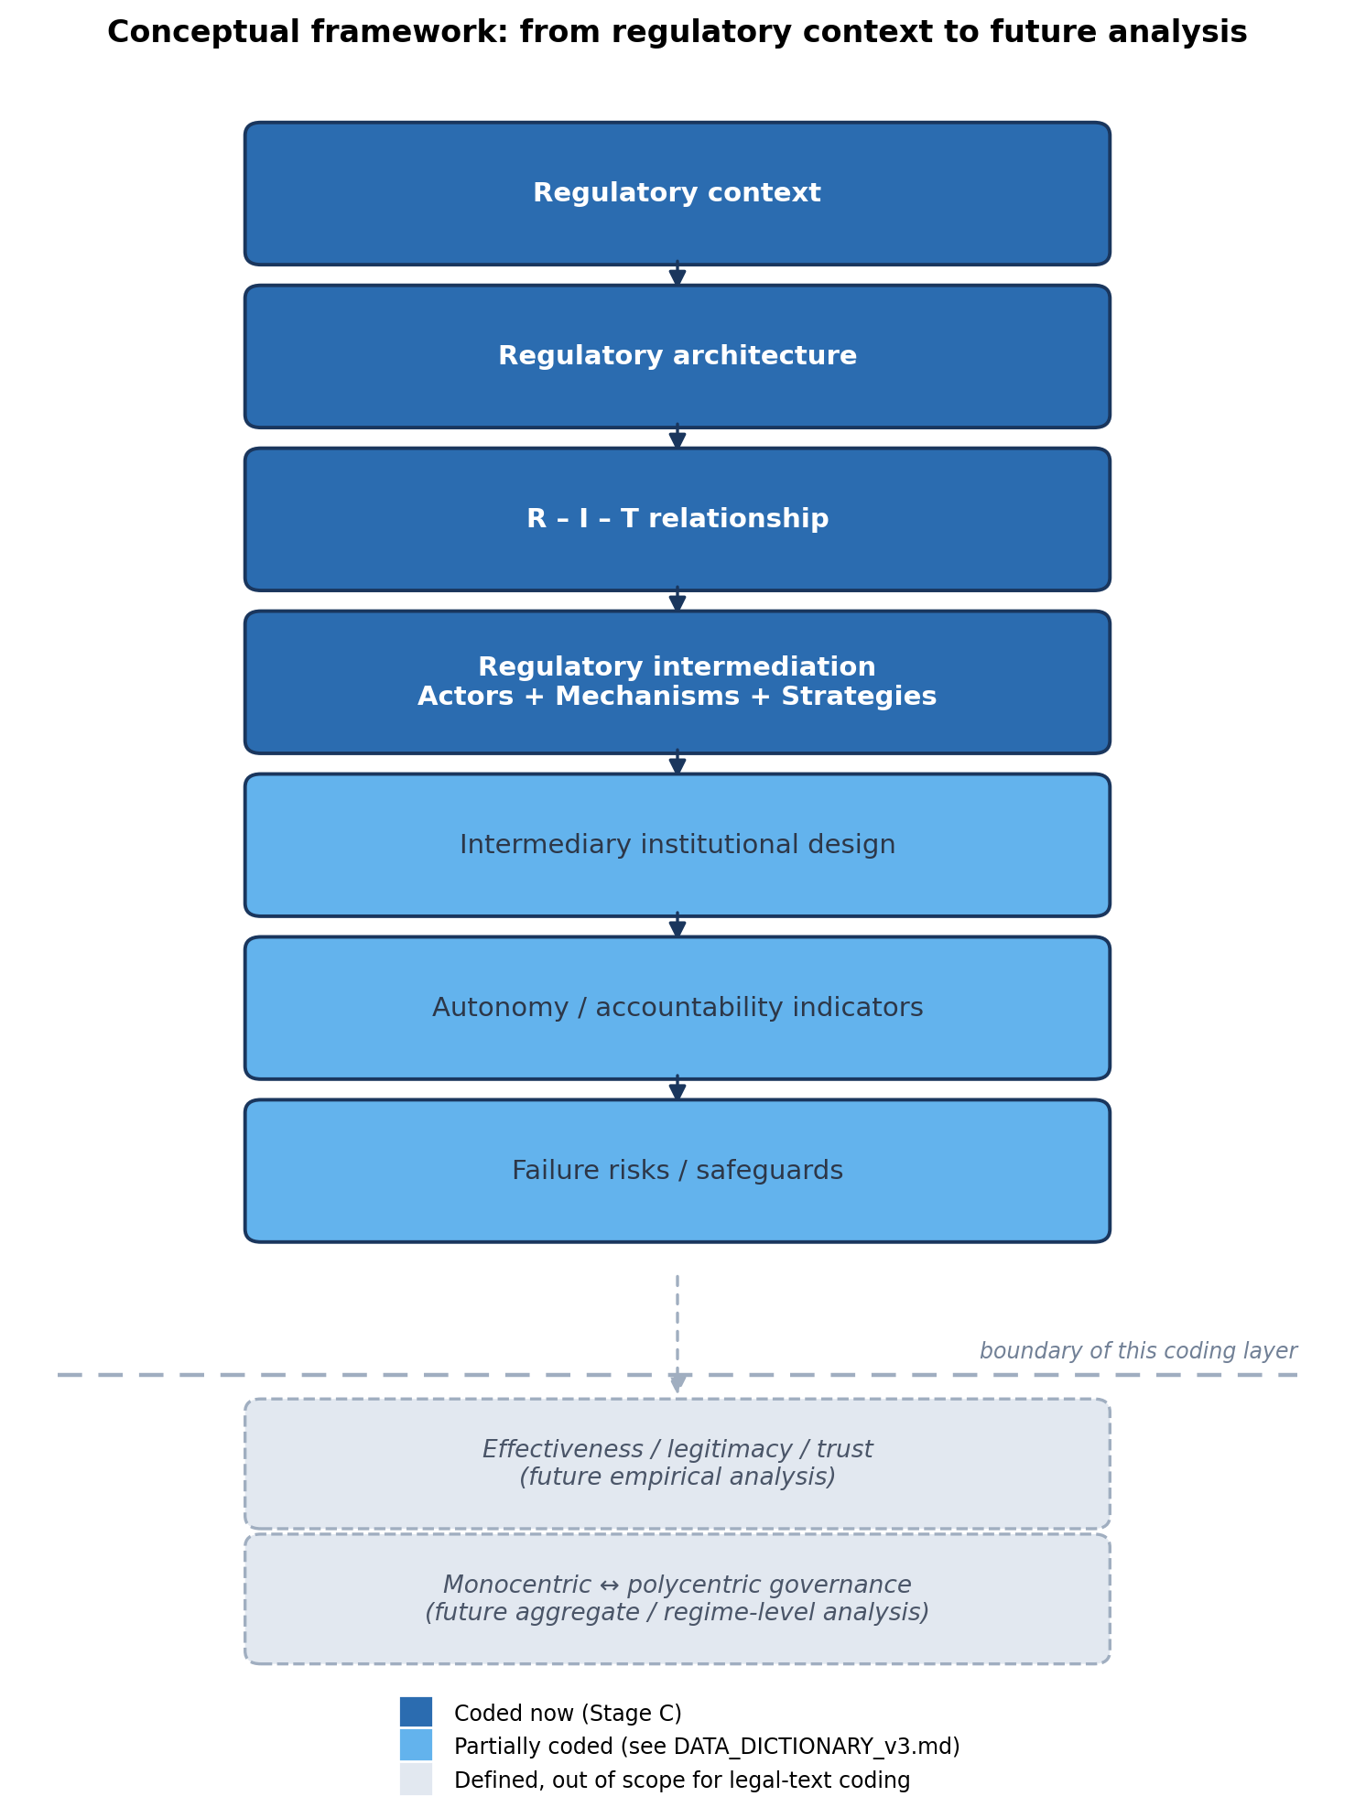
Quadro conceitual: do contexto regulatório à análise futura
As camadas em azul-escuro são efetivamente codificadas neste exercício (Estágio C); as em azul-claro são parcialmente codificadas (ver DATA_DICTIONARY_v3.md para o que está e o que não está preenchido); as camadas tracejadas abaixo da linha pontilhada são explicitamente fora do escopo desta camada de codificação — não são medidas, nem aproximadas, a partir do texto legal.

5 Arquitetura operacional: pipeline de três estágios
O pipeline responde a três perguntas distintas, em três unidades de análise distintas, com três datasets fisicamente separados — a separação física existe precisamente para impedir que o resultado de um estágio seja lido como se fosse o resultado de outro.
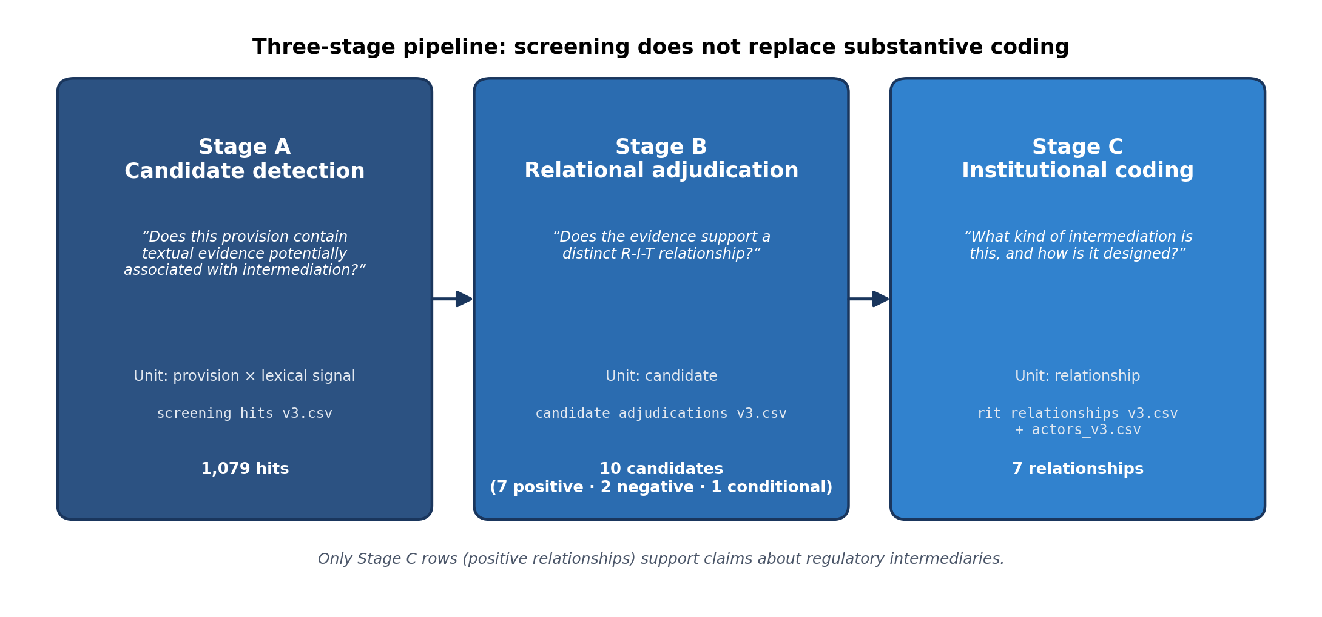
Pipeline de três estágios: a triagem não substitui a codificação substantiva

5.1 Estágio A — Detecção de candidatos
Pergunta: este dispositivo contém evidência textual potencialmente associada à intermediação regulatória? Unidade: dispositivo × sinal lexical. Este estágio não determina se existe um intermediário — apenas localiza onde vale a pena olhar com atenção. Cada padrão de busca (regex) carrega uma etiqueta de semantic_role (ator, mecanismo ou instrumento): só padrões do tipo ator apontam diretamente para um candidato do Estágio B.

5.2 Estágio B — Adjudicação relacional
Pergunta: a evidência do candidato sustenta uma relação regulatória distinta, envolvendo um regulador, um intermediário e um alvo? Unidade: candidato. Aplica-se aqui o teste relacional formal, com cinco condições que precisam ser satisfeitas simultaneamente:
- Existe um regulador (R) identificável.
- Existe um alvo/regulado (T) identificável.
- Existe um terceiro ator, analiticamente distinto de R e de T.
- Esse terceiro ator desempenha uma função regulatória que medeia a relação entre R e T (não apenas assessora o regulador, e não apenas recebe a mesma obrigação que o alvo).
- A relação pode ser sustentada por texto legal explícito ou por reconstrução institucional claramente documentada.
O resultado é positive, negative, conditional ou insufficient_evidence — nunca apenas “sim” ou “não” sem essa distinção intermediária.

5.3 Estágio C — Codificação institucional
Pergunta: que tipo de intermediação regulatória é esta, e como ela é institucionalmente desenhada? Unidade: relação. Só candidatos positive chegam a este estágio. Aqui se registram os atores (via tabela normalizada actors_v3.csv), o mecanismo, e os atributos institucionais que o dispositivo efetivamente sustenta — nunca mais do que o texto permite inferir com responsabilidade.

6 Passo a passo: o que foi efetivamente executado

6.1 Passo 1 — Seleção e coleta dos atos
Foram selecionados 4 atos da União Europeia, um por mecanismo-âncora, escolhidos por já serem casos conhecidos de cada mecanismo (amostra de conveniência para calibrar o método, não amostra representativa da legislação de transição verde como um todo):
Ato | CELEX | Mecanismo-âncora
Corporate Sustainability Reporting Directive (CSRD) | 32022L2464 | reporting + auditing
Regulamento do Rótulo Ecológico da UE (Ecolabel) | 32010R0066 | certification
Regulamento de Referenciais Climáticos (Climate Benchmarks) | 32019R2089 | ranking/rating (condicional — ver seção de achados)
Verificação e Acreditação no EU ETS | 32018R2067 | auditing (+ certification)
O texto integral de cada ato foi coletado da EUR-Lex por número CELEX (scripts/collect.py), sem necessidade de nova coleta nas rodadas seguintes — o mesmo HTML bruto serviu às três versões do exercício.

6.2 Passo 2 — Execução do Estágio A (triagem lexical)
O script scripts/screening_v3.py processou os quatro atos parágrafo a parágrafo, aplicando regras de três camadas por mecanismo:
- Âncora — termos/frases específicos o suficiente para confirmar o mecanismo sozinhos (screening_confidence = high).
- Fraca — termos genéricos que também ocorrem fora do sentido-alvo (screening_confidence = low).
- Exclusão — padrões de contexto que descartam o match mesmo com âncora/fraca presente (ex.: “Court of Auditors”, instituição da UE, não um intermediário regulatório no sentido da teoria).
Resultado: 1.079 linhas em screening_hits_v3.csv, 764 (71%) em alta confiança e 315 (29%) em baixa confiança — nunca lido como “confirmado”, já que confiança lexical não é o mesmo que confirmação substantiva.
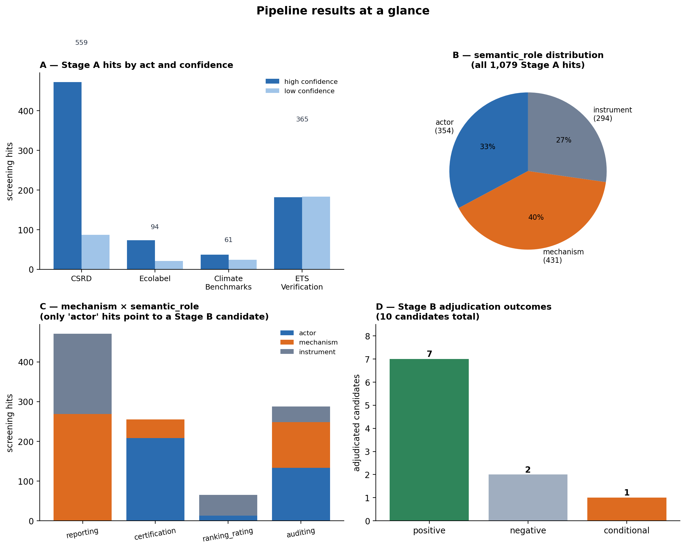
Resultados do pipeline: hits de triagem, distribuição de papel semântico, mecanismo × papel semântico, e desfechos da adjudicação
O painel A mostra que cada ato tem um mecanismo dominante coerente com o motivo da escolha. O painel B mostra que, dos 1.079 sinais, apenas 33% têm semantic_role = actor — os únicos que apontam diretamente para um candidato a intermediário; os demais 67% localizam contexto (mecanismo ou instrumento), não um ator. O painel C detalha essa distribuição por mecanismo: “reporting” não tem nenhum padrão-âncora do tipo ator — achado consistente com a descoberta, no Estágio B, de que o dever de reportar sozinho raramente produz um intermediário distinto (ver Passo 3).
Uma correção técnica desta rodada: dois padrões da versão anterior misturavam mais de uma ontologia sob uma única expressão regular (verification (team|report|body) misturava ator com instrumento; assurance (engagement|opinion|provider|services) misturava ator com mecanismo). Foram separados em padrões atômicos — a nova execução produziu exatamente os mesmos 1.079 hits totais, confirmando que a correção mudou a metadados, não o comportamento de correspondência.

6.3 Passo 3 — Execução do Estágio B (adjudicação relacional)
A partir dos parágrafos mais densos em sinal do Estágio A, li o texto completo de um artigo-chave por ato e apliquei o teste relacional de cinco condições a cada candidato. Resultado: 10 candidatos adjudicados (painel D da Figura acima) — 7 positivos, 2 negativos, 1 condicional.
Os dois casos negativos foram mantidos deliberadamente, porque demonstram que o teste discrimina, e não apenas confirma:
- CSRD, dever direto de reportar (Art. 19a, via Art. 1): a empresa inclui informação de sustentabilidade no relatório de gestão diretamente para o Estado-Membro — sem nenhum terceiro ator mediando. Relação diádica R–T, não R-I-T (reporting_mechanism_present = 1, intermediary_present = 0).
- Ecolabel, Comitê Europeu do Rótulo Ecológico (EUEB) (Art. 5): assessora a Comissão na definição de critérios — participa da própria formulação da regra, não medeia uma relação regulador–alvo já existente.
O caso condicional — Climate Benchmarks — é discutido separadamente na seção de achados, por merecer atenção própria.

6.4 Passo 4 — Execução do Estágio C (codificação institucional)
Os 7 candidatos positivos foram promovidos a relações plenamente codificadas em rit_relationships_v3.csv, com atores normalizados em actors_v3.csv (19 identidades distintas). A regra de normalização central: uma linha, uma relação — nenhuma célula pode conter mais de um ator simultâneo representando relações distintas. Quando o Regulamento do Rótulo Ecológico (Art. 9(7)) menciona dois tipos de organismo acreditado (testes ISO 17025 e verificação EN 45011) como funções distintas, isso gerou duas relações separadas (RIT-004 e RIT-005), não uma célula composta.
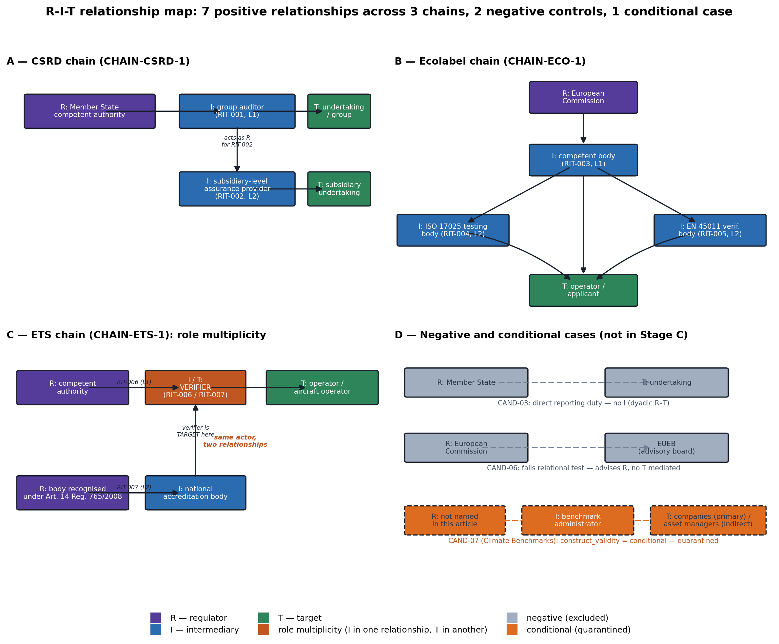
Mapa das relações R-I-T: 7 relações positivas em 3 cadeias, 2 controles negativos, 1 caso condicional

7 Achados principais

7.1 Cadeias de meta-regulação
Em três dos quatro atos, um intermediário aparece, ele próprio, governado por outro intermediário ou por um regulador de segundo nível — o que a própria proposta do David chamaria de meta-regulação/autorregulação aprimorada:
- CSRD: o group auditor supervisiona um subsidiary-level assurance provider na avaliação de subsidiárias do mesmo grupo (painel A da Figura 3).
- Ecolabel: o competent body se apoia em organismos de teste (ISO
  - e verificação (EN 45011) separadamente acreditados (painel B).
- EU ETS: o organismo nacional de acreditação — que credencia o verificador — está ele próprio sujeito a avaliação por pares por um órgão reconhecido nos termos do Artigo 14 do Regulamento (CE) n.º 765/2008 (painel C).

7.2 Multiplicidade de papel
O caso mais rico da amostra: o verificador do EU ETS é o intermediário na relação entre a autoridade competente e o operador (RIT-006), e é simultaneamente o alvo da sua própria relação de acreditação com o organismo nacional de acreditação (RIT-007). A identidade do ator (actors_v3.csv) nunca armazena um papel fixo — o papel é sempre uma propriedade da relação, nunca do ator.

7.3 Um erro encontrado e corrigido durante o próprio processo
A primeira leitura da cadeia de acreditação do ETS (o que se tornaria RIT-007) codificou o organismo nacional de acreditação como regulador (R), sem nenhum intermediário distinto — uma leitura diádica que, se mantida, teria comprometido a própria alegação de multiplicidade de papel. Ao reler a evidência já disponível (o texto sobre a avaliação por pares do órgão do Artigo 14), ficou claro que o organismo nacional de acreditação ocupa a posição de intermediário, não de regulador — o regulador é o órgão de avaliação por pares. Essa correção está documentada, não escondida, na nota de adjudicação do candidato correspondente (CAND-09 em candidate_adjudications_v3.csv) — o processo de encontrar e corrigir esse erro é, em si, evidência de que o teste relacional está fazendo trabalho real, não apenas confirmando uma primeira impressão.

7.4 Caso condicional: Climate Benchmarks
O administrador do referencial climático seleciona, pondera e exclui ativos segundo um padrão pré-definido de trajetória de descarbonização — uma ação que lembra “rating” no sentido da teoria. Mas o regulador não é nomeado no dispositivo lido, e o alvo é duplo e indireto: as empresas cujos ativos são pontuados (alvo primário) e os gestores de ativos que usam o selo do referencial (alvo secundário, indireto). Em vez de forçar o enquadramento, o caso foi mantido em quarentena analítica (construct_validity = conditional), não promovido a rit_relationships_v3.csv, com a pergunta registrada para discussão direta com o Prof. Levi-Faur: isto é um intermediário regulatório de fato, ou principalmente um provedor de índice regulado pelo próprio regime de referenciais?

8 Validação

8.1 Estágio A — amostra de referência (não mais chamada de “padrão-ouro”)
Para um artigo por ato, todo o texto foi lido manualmente, sem uso de regex, marcando se cada parágrafo tratava substantivamente de intermediação. Essa leitura foi comparada ao que a triagem automática encontrou nos mesmos parágrafos.
Resultado (35 unidades julgadas): precisão de 100% (33/33), recall de 94,3% (33/35), F1 de 97,1%. Os dois erros de recall compartilham uma causa: o parágrafo descreve a mesma relação pelo lado do regulador ou do alvo, sem repetir o nome do intermediário — um limite conhecido de triagens ancoradas em substantivo, não um problema de amostra.
O termo “padrão-ouro” foi deliberadamente abandonado em favor de “amostra de referência adjudicada manualmente” — o termo anterior sugeria uma finalidade que uma amostra pequena e não aleatória não sustenta.

8.2 Estágios B e C — protocolo escrito, ainda não executado
A validação de confiabilidade entre codificadores (um segundo codificador aplicando o mesmo RIT_CODEBOOK_v3.md aos mesmos quatro artigos, às cegas em relação a este resultado) está totalmente protocolada em RELATIONSHIP_VALIDATION_PROTOCOL_v3.md, mas não foi executada — não há, ainda, um segundo codificador disponível. Isso é registrado explicitamente como pendência, não maquiado como concluído: sete relações codificadas por uma única pessoa demonstram que a arquitetura é executável, não que é confiável entre codificadores independentes.

9 O que esta camada de codificação mede — e o que não mede
Mede, com responsabilidade: identidade dos atores e atribuição de papel R-I-T; mecanismo primário e secundário; um subconjunto de atributos institucionais (papel formal, voluntarismo, nível, esfera, modo de operação, separação organizacional); dois indicadores de governança (exigência de independência, supervisão presente) — cada um com evidência textual verbatim associada.
Não mede, e não finge medir: motivação do intermediário (não pode ser inferida com segurança da forma organizacional); centralidade institucional (explicitamente não é frequência de menção lexical); as baterias completas de autonomia e accountability; as estratégias de responsibilization e empowerment (definidas como duas dimensões independentes, não dicotômicas, mas ainda não pontuadas); e, no nível mais alto, efetividade, legitimidade, confiança e o posicionamento monocêntrico/policêntrico do regime — explicitamente reservados para análise empírica e agregada futura, fora do alcance evidencial de uma camada de codificação de texto legal.

10 Limitações
- A amostra de 10 candidatos/7 relações vem de um artigo por ato, não de leitura exaustiva dos quatro atos inteiros — suficiente para exercitar cada regra do codebook, insuficiente para reivindicar cobertura de corpus.
- A validação do Estágio A usa uma amostra pequena e não aleatória (os artigos mais ricos de cada ato) — um teto otimista, não uma estimativa para o restante do corpus.
- Os Estágios B e C carecem de validação por segundo codificador.
- A população de “legislação da UE sobre transição verde” ainda não foi definida por escrito — passo que precede qualquer expansão via SPARQL/Cellar.

11 Próximos passos
- Definir a população e o sampling frame por escrito antes de qualquer consulta em escala à API SPARQL/Cellar.
- Executar o protocolo de validação entre codificadores para os Estágios B/C.
- Resolver com o Prof. Levi-Faur a questão de validade de construto do caso Climate Benchmarks.
- Preencher as baterias de autonomia, accountability e estratégias uma vez disponível um segundo codificador.

12 Conclusão
A intermediação regulatória foi operacionalizada aqui como um construto relacional, não uma categoria lexical. A triagem localiza candidatos; a adjudicação relacional determina se existe, de fato, uma estrutura R-I-T — preservando desfechos negativos e condicionais como evidência de validade discriminante, não descartando-os; a codificação institucional registra mecanismos e os atributos que o texto efetivamente sustenta, mantendo autonomia, accountability e estratégia como indicadores explicitamente pendentes, não índices prematuros. Efetividade, legitimidade, confiança e governança policêntrica permanecem reservadas para uma análise futura que esta camada não foi desenhada para realizar — e o processo de encontrar e corrigir um erro de leitura relacional, documentado nesta versão em vez de escondido, é, na prática, a melhor evidência de que o método está fazendo o trabalho analítico que se propõe a fazer.

13 Manifesto de arquivos
Arquivo | Conteúdo
RESEARCH_NOTE_v3.md / .docx | Nota curta preparada para o Prof. David Levi-Faur
RIT_CODEBOOK_v3.md | Manual de codificação dos Estágios B e C
SCREENING_CODEBOOK_v3.md | Referência das regras de triagem do Estágio A
DATA_DICTIONARY_v3.md | Dicionário de variáveis, populadas e pendentes
VARIABLE_MAP_v3.md | Tabela construto → dimensão → indicador → variável → evidência
METHODOLOGY_v3.md | Justificativa das escolhas metodológicas desta rodada
SCREENING_VALIDATION_v3.md | Validação do Estágio A (precisão/recall/F1)
RELATIONSHIP_VALIDATION_PROTOCOL_v3.md | Protocolo de validação dos Estágios B/C (não executado)
CHANGELOG_v3.md | O que mudou nesta versão e por quê
data/screening_hits_v3.csv | 1.079 linhas — saída do Estágio A
data/candidate_adjudications_v3.csv | 10 linhas — saída do Estágio B
data/rit_relationships_v3.csv | 7 linhas — saída do Estágio C
data/actors_v3.csv | 19 identidades de atores
scripts/collect.py, scripts/screening_v3.py | Código-fonte reprodutível
figures/ | As quatro figuras deste relatório
Trabalho anterior (versões 1 e 2 do exercício) preservado, sem alterações, em ../v1/.

